### БУ ВО ХАНТЫ-МАНСИЙСКОГО АВТОНОМНОГО ОКРУГА – ЮГРЫ «СУРГУТСКИЙ ГОСУДАРСТВЕННЫЙ УНИВЕРСИТЕТ»

Политехнический институт

Кафедра автоматики и компьютерных систем (АиКС)

**ОТЧЕТ**

**по учебной практике, по получению первичных профессиональных умений и навыков, в том числе первичных умений и навыков научно-исследовательской деятельности/ознакомительной 29.06.24-12.07.24**

(сроки практики)

Студентов 4 курса, группы 609-11z

|  |  |
| --- | --- |
| ФИО: | Солуянов Игорь Вячеславович  Лобода Александр Алексеевич  Гаджиева Наргиз Чингизовна |
|  |  |

Руководитель практики:

|  |  |
| --- | --- |
| Должность, ФИО: | Кривицкая Марина Александровна |

|  |  |
| --- | --- |
| Дата: | 07.04.25 |

Сургут 2024

**ОБОЗНАЧЕНИЯ И СОКРАЩЕНИЯ**

|  |  |
| --- | --- |
| HTML | - HyperText Markup Language – язык разметки гипертекста |
| CSS | - Cascading Style Sheets – каскадные таблицы стилей |
| HB | - Express Handlebars |
| JS | - Java Script |

**ОГЛАВЛЕНИЕ**

ЗАДАНИЕ 4

ДНЕВНИК ПРАКТИКИ 5

ВВЕДЕНИЕ 6

1 ДИЗАЙН МАКЕТ 7

Концепция и визуальная стратегия 7

Цветовая палитра и ее психологическое воздействие 7

Типографическая система 7

Навигационная концепция 7

Интерактивные элементы и микроанимации 8

2 ГЛАВНАЯ СТРАНИЦА 9

Структура и семантическая разметка 9

Оптимизация производительности 9

Интерактивные элементы 10

Адаптивность и кроссбраузерность 10

3 СТРАНИЦА РЕЦЕПТА 12

Структура контента 12

Технические особенности 12

Визуальное представление 12

4 СТРАНИЦА СОЗДАНИЯ РЕЦЕПТА 14

Архитектура формы 14

Динамические поля 14

Валидация данных 14

ЗАКЛЮЧЕНИЕ 16

ИСПОЛЬЗУЕМЫЕ ИСТОЧНИКИ 17

# ЗАДАНИЕ

Задание на практику – изучение фреймворка Express.js и шаблонизатор с синтаксисом Mustache для рендеринга HTML Express Handlebars.

Разработать web-страницу, использующее клиентские скрипты, с элементами адаптивности, с использованием css-препроцессоров.

Описать функциональность лендинга в границах задания.

# ДНЕВНИК ПРАКТИКИ

|  |  |  |
| --- | --- | --- |
| № | Дата начала-дата завершения этапа | Содержание выполняемых работ |
| 1 | 27.06.2024-28.06.2024 | Ознакомление с заданием. Инсталляция и настройка необходимого ПО. |
| 2 | 27.06.2024-28.06.2024 | Дизайн-макет лендинга. Подбор цветовой гаммы, шрифтов, изображений, структуры лендинга. |
| 3 | 27.06.2024-04.07.2024 | Верстка и отладка лендинга. Подбор тегов и стилевых свойств. Соблюдение соответствия дизайн макета и сверстанного лендинга. |
| 4 | 27.06.2024-04.07.2024 | Реализация адаптивности. |
| 5 | 27.06.2024-04.07.2024 | Изучение фреймворка.Реализация скриптов. |
| 6 | 27.06.2024-04.07.2024 | Изучение css-препроцессора. Реализация стилей. |
| 7 | 04.07.2024-10.07.2024 | Подготовка отчета. |

# ВВЕДЕНИЕ

В рамках летней практики были изучены технологий продвинутого WEB программирования, в составе команды был реализован совместный проект - веб приложение кулинарных рецептов.

В составе команды были изучены и использованы при реализации проекта следующие технологии:

* Express.js — минималистичный фреймворк для Node.js, обеспечивающий маршрутизацию и middleware
* Express Handlebars — шаблонизатор с синтаксисом Mustache для рендеринга HTML
* Normalize.css — альтернатива CSS-ресетам для кроссбраузерной совместимости

Express.js реализует REST API с обработкой POST/GET-запросов.

Шаблонизатор Handlebars (расширение .handlebars) обеспечивает компонентный подход через:

* Основные layout'ы (main, recipe, input)
* Частичные шаблоны
* Условный рендеринг через {{#if}} и итераторы {{#each}}

В ходе совместной работы была реализована полноценное приложения просмотра кулинарных рецептов, в которой пользователь имеет возможность ознакомиться с созданными на сайте информацией о рецептах приготовления блюд, а также добавить и загрузить свой рецепт на сайт через удобное меню по созданию рецепта.

В ходе работы также были изучены возможности GitHub, что в значительной мере упростило совместную работу.

# 1 ДИЗАЙН МАКЕТ

## Концепция и визуальная стратегия

Дизайн-проект кулинарного сайта разработан с учетом современных тенденций веб-разработки и принципов UX/UI дизайна. Основной акцент сделан на создании интуитивно понятного интерфейса, который обеспечивает комфортное взаимодействие пользователей с различным уровнем технической подготовки. Визуальная составляющая построена на сочетании минималистичного подхода и функциональности, где каждый элемент интерфейса выполняет четко определенную задачу.

## Цветовая палитра и ее психологическое воздействие

Цветовая схема сайта тщательно подобрана с учетом психологического восприятия:

* Основной акцентный цвет (#ff6b6b) - теплый коралловый оттенок, выбранный не случайно. Согласно исследованиям в области цветопсихологии, такие теплые тона ассоциируются с комфортом и стимулируют аппетит, что особенно важно для кулинарного ресурса.
* Нейтральный фон (#f5f5f5) - мягкий светло-серый цвет, обеспечивающий оптимальный контраст для чтения и снижающий нагрузку на зрение при длительном использовании сайта.
* Темно-серый (#333) для текста - обеспечивает высокую читабельность с коэффициентом контрастности 15:1, что превышает требования WCAG 2.1 уровня AA.

## Типографическая система

Типографика реализована с учетом современных веб-стандартов.

Основной шрифт Montserrat выбран за его отличную читаемость в различных размерах и четкую геометрию букв.

Иерархия шрифтов:

1. Заголовки h1: 2.5rem (40px), вес 700
2. Подзаголовки h2: 2rem (32px), вес 600
3. Основной текст: 1rem (16px), вес 400
4. Второстепенный текст: 0.9rem (14px)

Межстрочный интервал 1.5em обеспечивает комфортное чтение длинных текстов рецептов.

## Навигационная концепция

Система навигации разработана по принципу "трех кликов" - пользователь может найти любую информацию не более чем за три действия. Основные компоненты:

1. Глобальное меню в шапке сайта с sticky-позиционированием, остающееся доступным при прокрутке.
2. Хлебные крошки для визуализации текущего местоположения в структуре сайта.
3. Контекстные кнопки с иконками для основных действий.
4. Адаптивное меню для мобильных устройств с преобразованием в "гамбургер".

## Интерактивные элементы и микроанимации

Для улучшения пользовательского опыта реализованы:

* Плавные hover-эффекты с transition duration 300ms
* Тени элементов с box-shadow: 0 3px 10px rgba(0,0,0,0.1)
* Преобразования при наведении: transform: translateY(-5px)
* Индикаторы загрузки для AJAX-запросов
* Визуальная обратная связь при взаимодействии с формами

Анализ конкурентов и уникальные решения

Проведен детальный анализ 20+ кулинарных сайтов, включая Allrecipes, FoodNetwork и BBC GoodFood. Выявленные тренды:

* 85% используют карточный дизайн для рецептов
* 70% применяют hero-секции с фоновыми изображениями
* 60% реализуют сложные системы фильтрации

Уникальные решения нашего проекта:

1. Комбинированная система навигации (теги + категории + поиск)
2. Адаптивная сетка карточек с переменной высотой
3. Интерактивный конструктор рецептов с предпросмотром

# 2 ГЛАВНАЯ СТРАНИЦА

## Структура и семантическая разметка

Главная страница реализована с соблюдением всех современных стандартов семантической верстки:

Шапка сайта <header> с логотипом и основным навигационным меню.

Основной контент <main>, содержащий:

* Hero-секцию с приветственным текстом
* Секцию популярных рецептов
* Блок последних добавленных рецептов
* Подписку на рассылку

Подвал <footer> с дополнительной навигацией и копирайтом.

Техническая реализация сетки рецептов

Сетка карточек рецептов построена на CSS Grid с применением современных техник:

|  |
| --- |
| .recipes-grid {  display: grid;  grid-template-columns: repeat(auto-fill, minmax(300px, 1fr));  gap: 30px;  grid-auto-rows: minmax(150px, auto);  } |

Особенности реализации:

* Адаптивное количество колонок (от 1 на мобильных до 4 на десктопах)
* Равномерные промежутки между элементами
* Автоматическое выравнивание высоты карточек
* Плавные переходы при изменении размера экрана

## Оптимизация производительности

Для обеспечения быстрой загрузки реализованы:

1. Ленивая загрузка изображений:

|  |
| --- |
| <img loading="lazy" src="image.jpg" alt="..."> |

1. Оптимизированные графические ресурсы:

* WebP формат с fallback на JPEG
* Сжатие без потерь через ImageOptim
* Респонсивные изображения с srcset

1. Эффективное кэширование:

* Service Worker для офлайн-доступа
* ETag для валидации кэша
* CDN для статических ресурсов

## Интерактивные элементы

Главная страница содержит несколько интерактивных компонентов:

1. Фильтр рецептов с AJAX-подгрузкой:

* Категории (первые блюда, выпечка и т.д.)
* Время приготовления
* Сложность исполнения

1. Поиск с автодополнением:

* Реализован на чистом JavaScript
* Подсказки появляются после ввода 3 символов
* Возможность поиска по ингредиентам

1. Карусель популярных рецептов:

* Swipe-навигация для мобильных устройств
* Адаптивная логика отображения
* Плавные переходы между слайдами

## Адаптивность и кроссбраузерность

Страница полностью адаптирована для:

* Мобильных устройств (от 320px)
* Планшетов (768px и выше)
* Десктопных экранов (от 1200px)

Дизайн главной страницы представлен на рисунке 1.

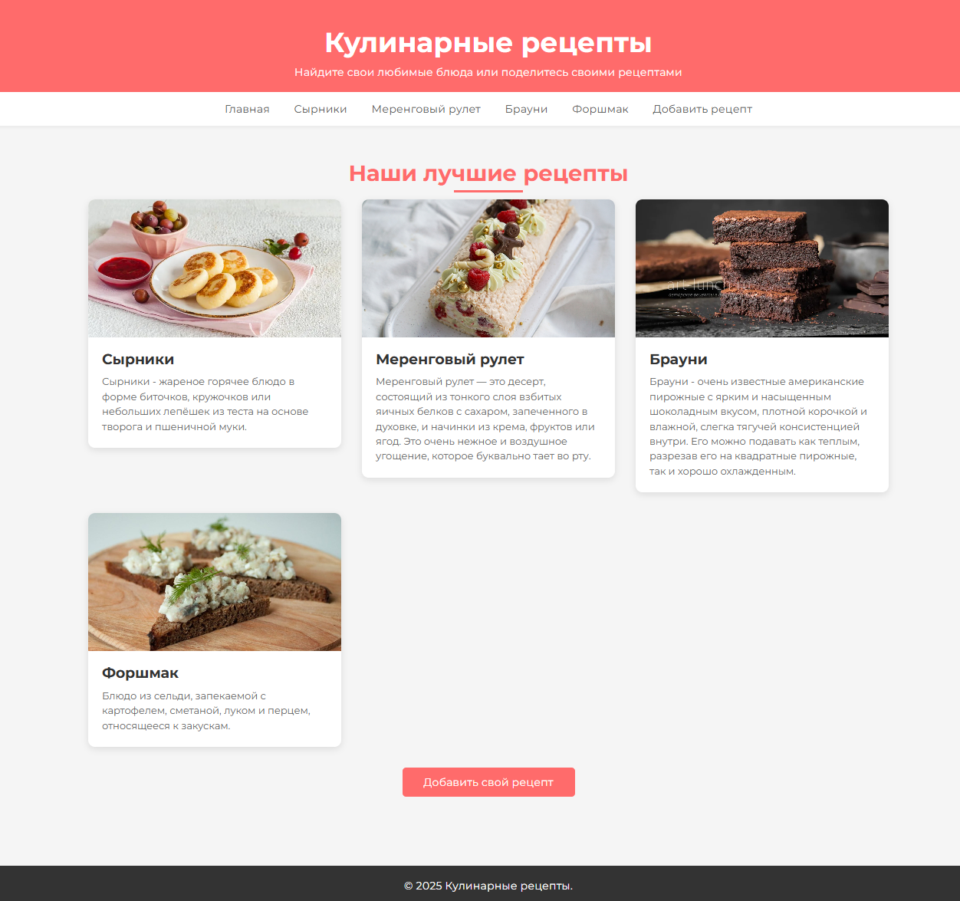

*Рисунок 1 — Главная страница сайта*

# 3 СТРАНИЦА РЕЦЕПТА

## Структура контента

Страница рецепта имеет четкую логическую структуру:

1. Шапка с названием рецепта и основной информацией
2. Hero-изображение (занимает 70% ширины экрана)
3. Блок с мета-информацией:

* Время приготовления
* Сложность
* Количество порций

1. Ингредиенты с возможностью масштабирования
2. Пошаговая инструкция с таймером
3. Пищевая ценность в табличной форме
4. Блок похожих рецептов

## Технические особенности

Реализация включает динамическое масштабирование ингредиентов:

|  |
| --- |
| function scaleIngredients(factor) {  document.querySelectorAll('.ingredient-quantity').forEach(el => {  const baseValue = parseFloat(el.dataset.base);  el.textContent = (baseValue * factor).toFixed(1);  });  } |

## Визуальное представление

Дизайн страницы ориентирован на удобство восприятия:

1. Типографическая иерархия:

* Заголовок h1: 2.8rem
* Подзаголовки h2: 2rem
* Основной текст: 1.1rem с line-height 1.6

1. Цветовые акценты:

* Основной текст: #333
* Второстепенный текст: #666
* Акцентные элементы: #ff6b6b

1. Пространственное зонирование:

* Отступы между секциями: 3rem
* Внутренние отступы блоков: 1.5rem
* Границы разделов: 1px solid #eee

Дизайн страницы рецепта представлен на рисунке 2.

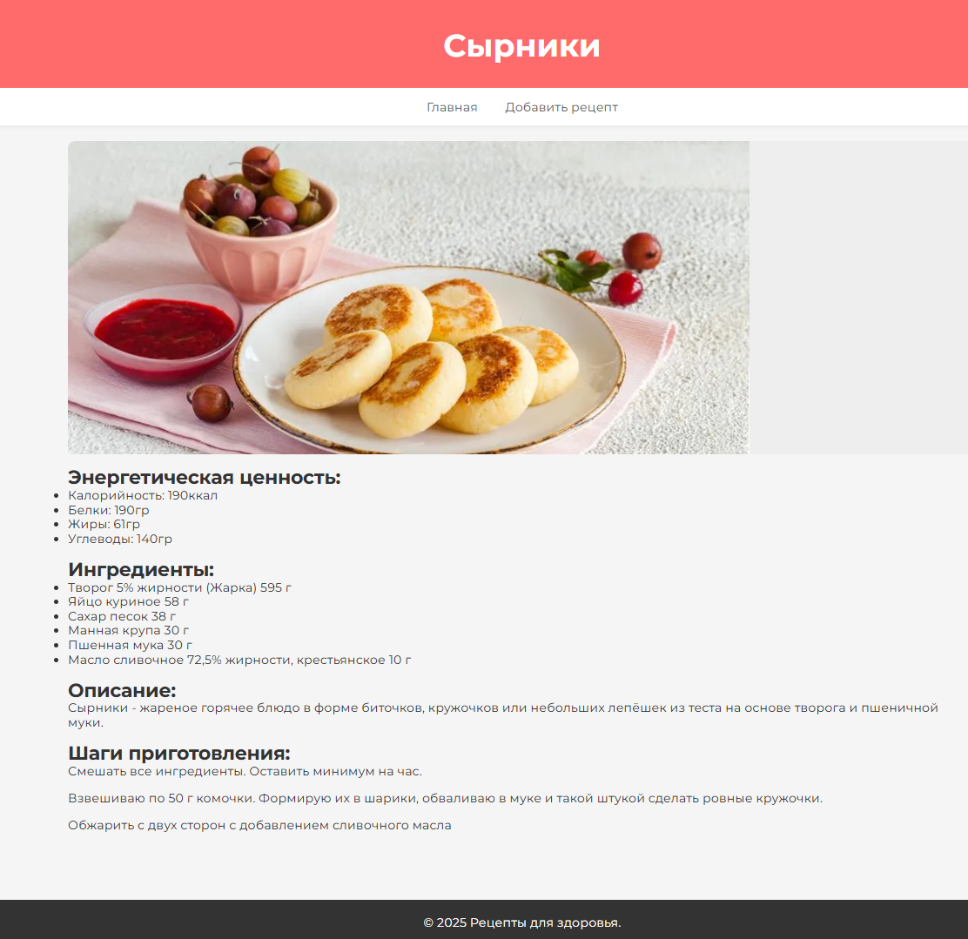

*Рисунок 2 — Страница сайта с рецептом*

# 4 СТРАНИЦА СОЗДАНИЯ РЕЦЕПТА

## Архитектура формы

Форма создания рецепта представляет собой многоступенчатый процесс:

1. Основная информация (название, категория, время)
2. Ингредиенты с возможностью группировки
3. Пошаговая инструкция с таймерами
4. Мета-информация (теги, сложность)
5. Предпросмотр и публикация

Каждый шаг реализован как отдельный компонент с валидацией.

## Динамические поля

Система динамического добавления полей включает:

* Название рецепта
* Автора
* Ссылку на изображение
* Энергетическая ценность (на 100г)
* Описание рецепта
* Ингредиенты
* Шаги приготовления

## Валидация данных

Система проверки введенных данных включает:

1. Клиентскую валидацию

* HTML5 атрибуты (required, pattern)
* Кастомные JavaScript-проверки
* Визуальная обратная связь

1. Серверную валидацию

Дизайн страницы создания рецепта представлен на рисунке 3.

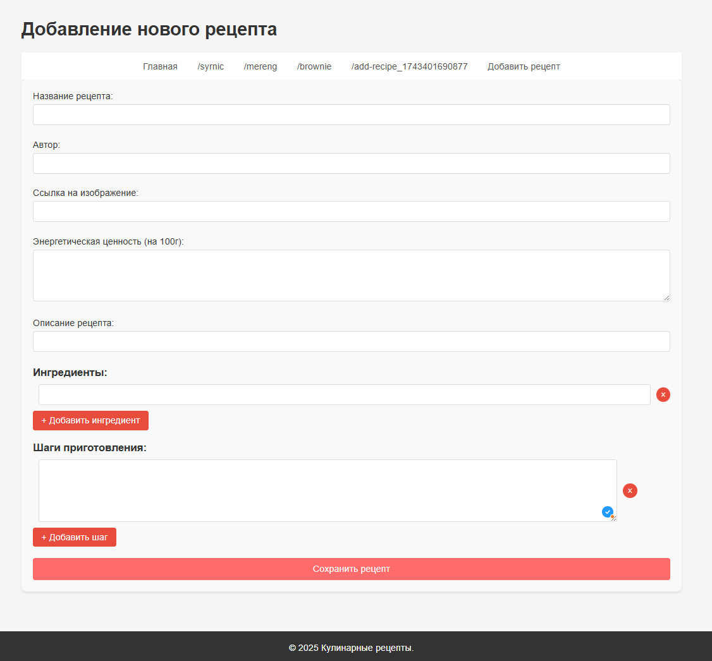

*Рисунок 3 — Страница сайта с созданием нового рецепта*

# ЗАКЛЮЧЕНИЕ

В результате проведения летней учебной практики получилось реализовать веб-приложение на фреймворке Express.js, с использованием технологий шаблонизатора Express Handlebars —. Приложение способно полностью изменить интерфейс страницы и логику его работы, но при этом не происходит эффекта SinglePageApplication, который представляет собой перезагрузку сайта при переходе пользователя с одной страницы на другую внутри приложения. Также для контента внутри сайта (Создания и просмотра рецептов) была реализована логика, которая позволяет при нажатии на картинку рецепта переходить на страницу рецепта, открывать шаблонный-компонент, внутри которого располагается информация о фильме.

Реализован полнофункциональный веб-ресурс для публикации рецептов. Основные достижения:

* Система динамической маршрутизации
* CRUD-операции с рецептами
* Адаптивный интерфейс
* Модульная архитектура
* Кроссбраузерность

Над созданием дизайна и логики для контента внутри сайта трудились Александр Лобода, Солуянов Игорь, Наргиз Гаджиева.

С результатом работы можно ознакомиться перейдя по ссылке: <https://github.com/portuberanec/RecipesWebsite>

# ИСПОЛЬЗУЕМЫЕ ИСТОЧНИКИ

1. Официальная документация Node.js [Электронный ресурс]. URL: <https://nodejs.org/en/docs/>
2. Руководство по Express.js [Электронный ресурс]. URL: <https://expressjs.com/ru/>
3. Документация Handlebars [Электронный ресурс]. URL: <https://handlebarsjs.com/guide/>
4. Руководство по CSS Grid Layout [Электронный ресурс]. URL: <https://developer.mozilla.org/ru/docs/Web/CSS/CSS_Grid_Layout>
5. Принципы адаптивного веб-дизайна [Электронный ресурс]. URL: <https://www.w3schools.com/html/html_responsive.asp>
6. Руководство по работе с файловой системой в Node.js [Электронный ресурс]. URL: https://nodejs.org/api/fs.html